V ежегодные региональные соревнования среди подразделений добровольной пожарной охраны на звание «Лучшая добровольная пожарная команда Ивановской области»
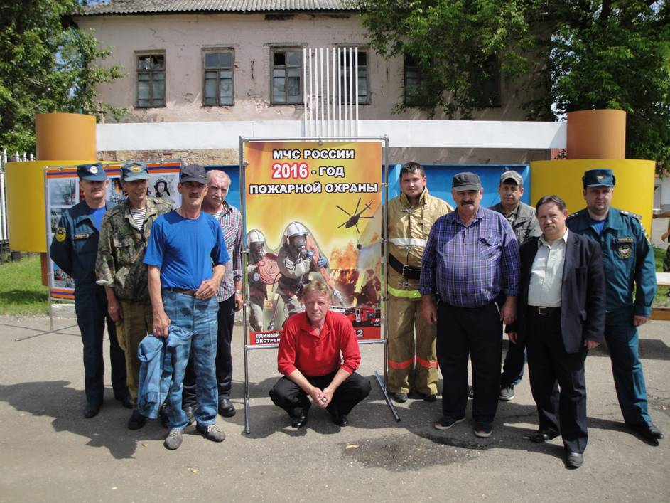
В соответствии с Планом основных мероприятий Центрального регионального центра МЧС России на 2016 год и в целях поддержки, развития пропаганды добровольной пожарной охраны, совершенствования профессионального мастерства, выработки необходимых профессиональных качеств у добровольных пожарных, принимающих участие в тушении пожаров и проведении аварийно-спасательных работ 5 июня 2016 года состоялись V ежегодные региональные соревнования среди подразделений добровольной пожарной охраны на звание «Лучшая добровольная пожарная команда Ивановской области». Соревнования проводились на стадионе «Труд» города Шуя.
От Гаврилово-Посадского муниципального района приняла участие добровольная пожарная команда Новоселковского сельского поселения. Состав команды 6 человек (Трофимов Н.В., Евсеев В.Б., Степанов А.Н., Ефимов Е.Г., Козлов В.И., Лаврентьев Н.А.). Всего в соревнованиях приняли участие 23 команды районов области, предприятий, организаций и учреждений. Соревнования проводились в два этапа. Первый этап- это боевое развертывание, второй этап – спортивная эстафета «Потуши пожар». В состав этапа по боевому развертыванию входило выполнение упражнений по тушению условного пожара от пожарного автомобиля, демонстрация навыков владения основами проведения аварийно-спасательных работ и оказание первой медицинской помощи.
В ходе упорной борьбы 1 место завоевали добровольная пожарная команда (ДПК) Приволжского района, 2 место - у ДПК Южского района, третьими стала ДПК Ивановского государственного пожарно-спасательной академии ГПС МЧС России. Команда нашего района не заняла призовое место, но она показала свой профессионализм и готовность к тушению пожара при его возникновении, обменялась опытом работы с коллегами из других районов. Спасибо команде Новоселковского сельского поселения за участие в соревнованиях.

